Фотоприложение к отчетупомощника главы
«Круглый стол» на тему «Реализация антикоррупционной политики в Высокогорском муниципальном районе: результаты, задачи, перспективы»
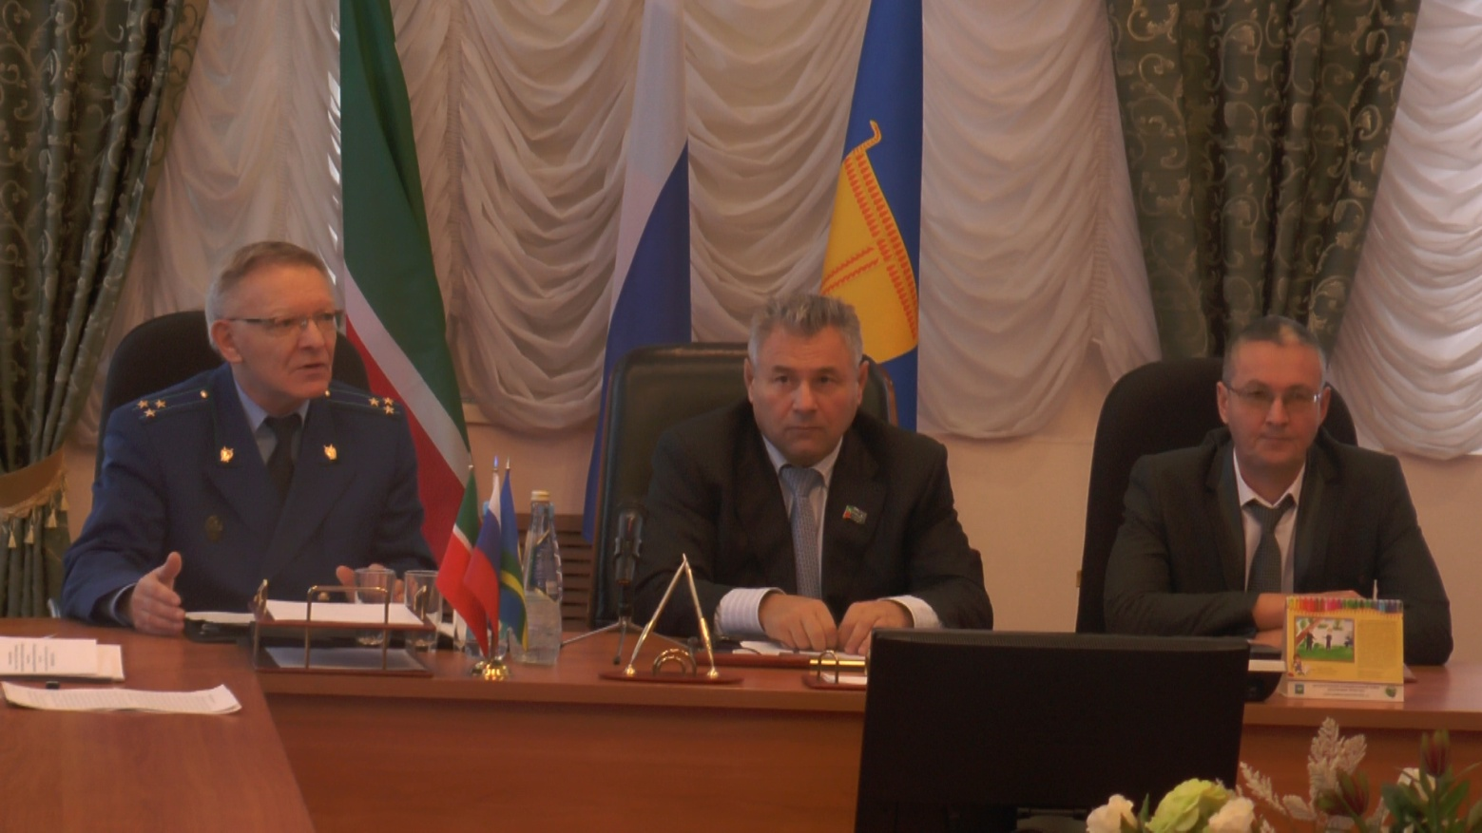

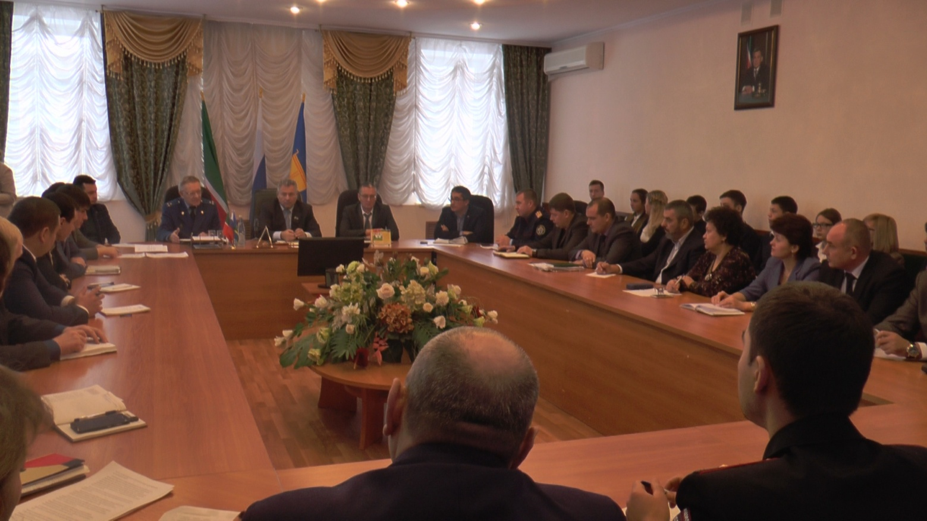

Организация и проведение классных часов (МБОУ «Ямашурминская СОШ»)

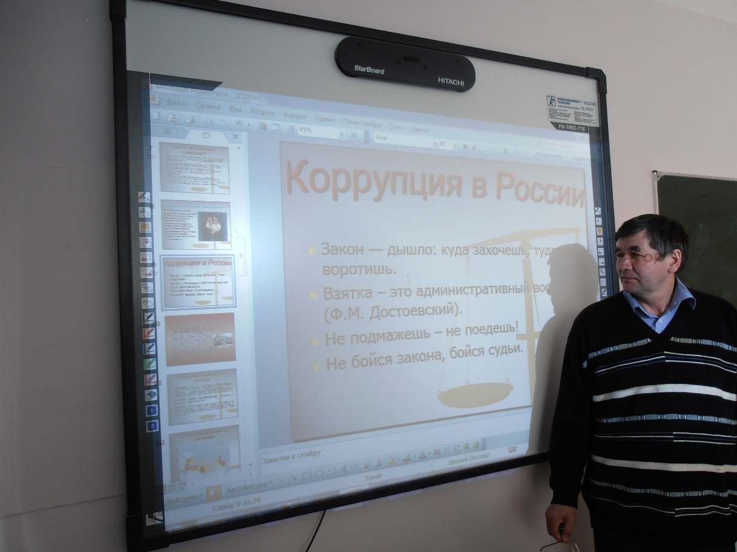

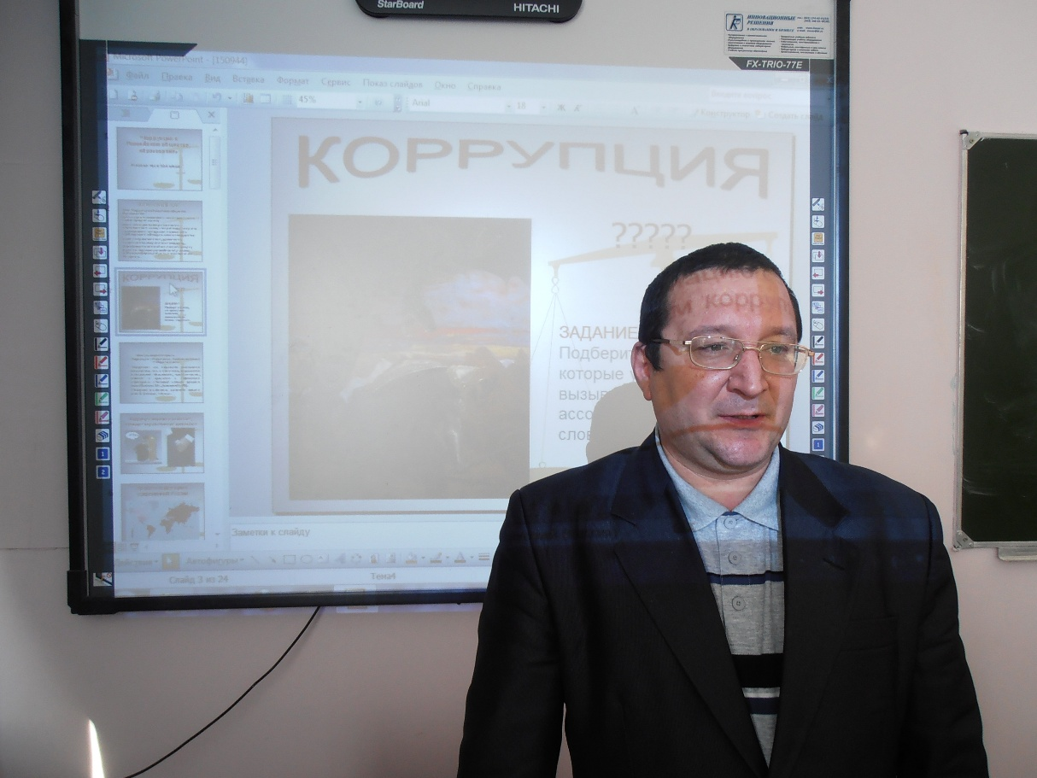

Конкурсы плакатов. (МБОУ «Шапшинская СОШ» ,
МБОУ «Чепчуговская СОШ»)

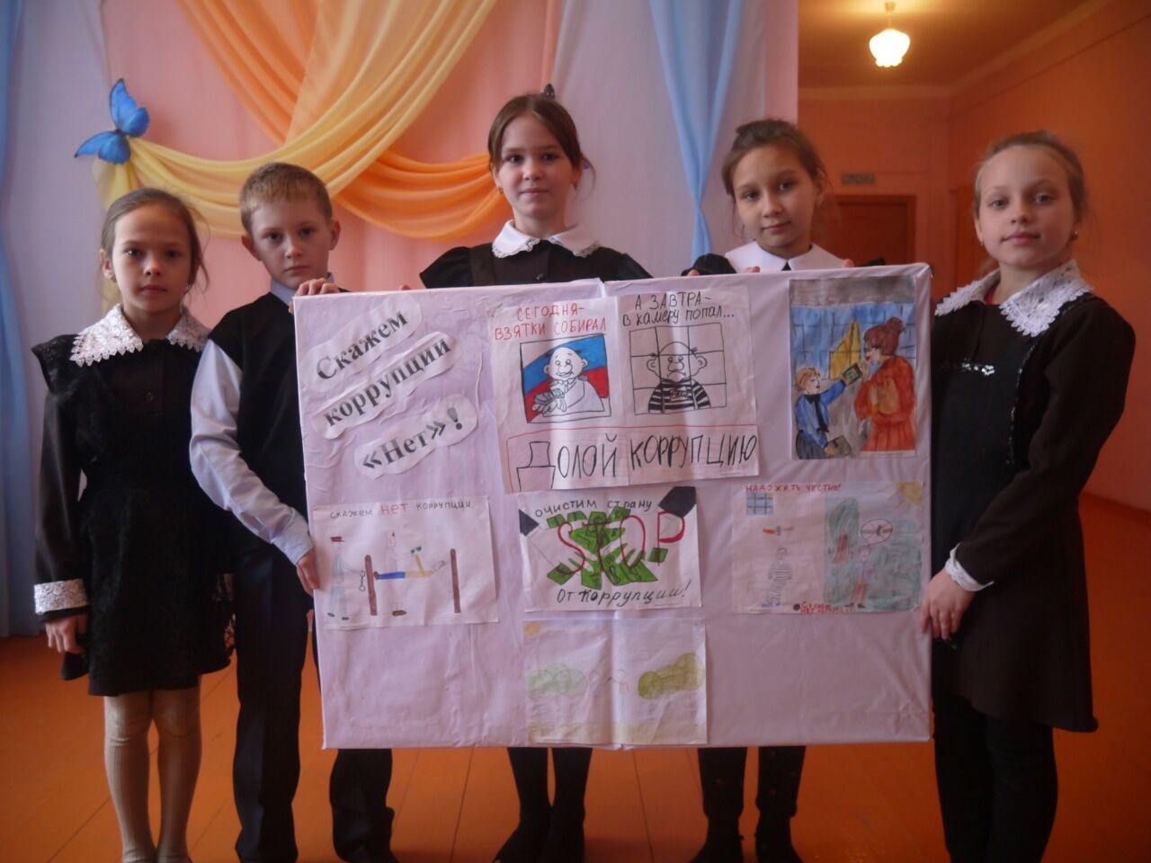

Организация и проведение акций. Высокогорская СОШ №3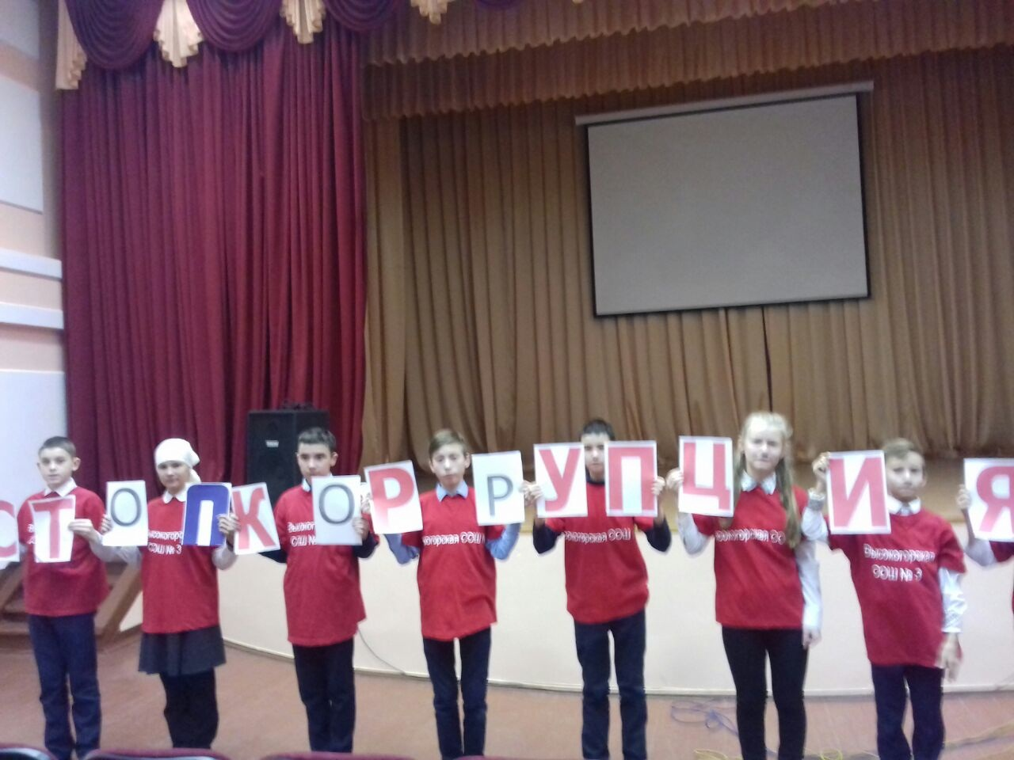

Деловая игра. «Без коррупциягэ каршы» Мульминская СОШ
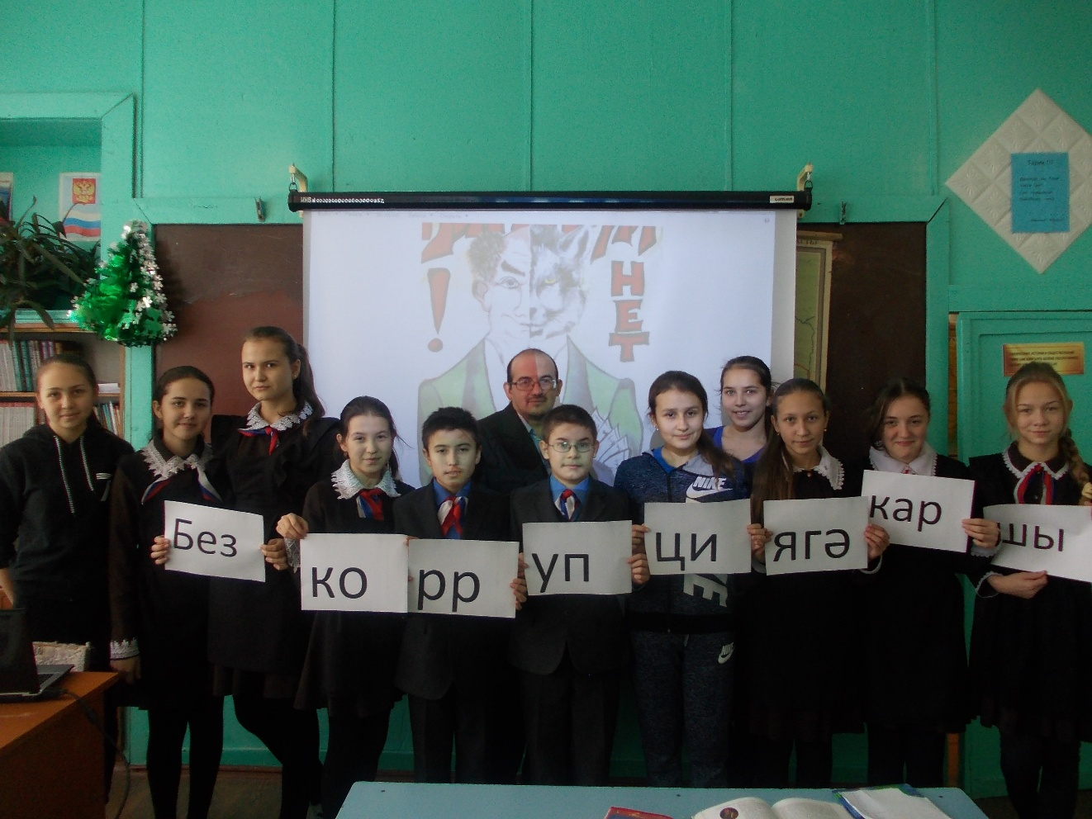
Организация и проведение научно-практической конференции
по противодействию коррупции. Высокогорская СОШ №1

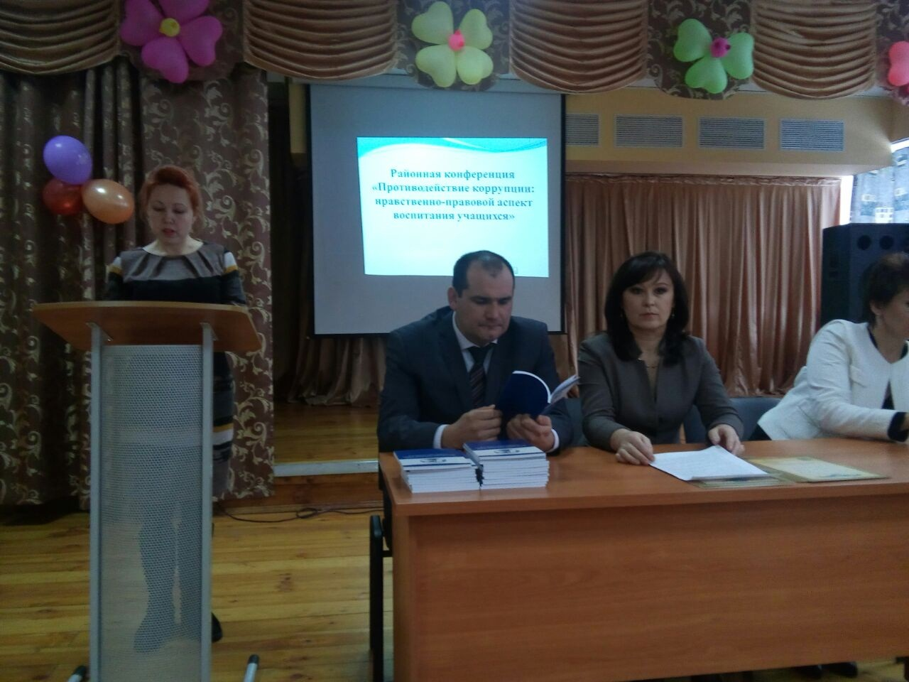

Просмотр видеороликов. Высокогорская СОШ №1
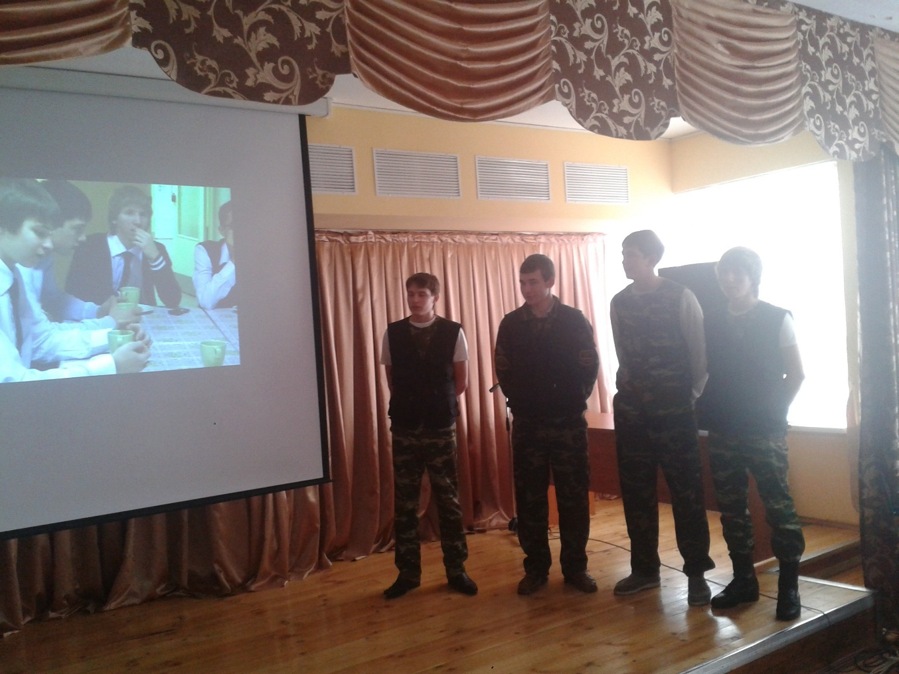
Организация и проведение встреч с сотрудниками прокуратуры района
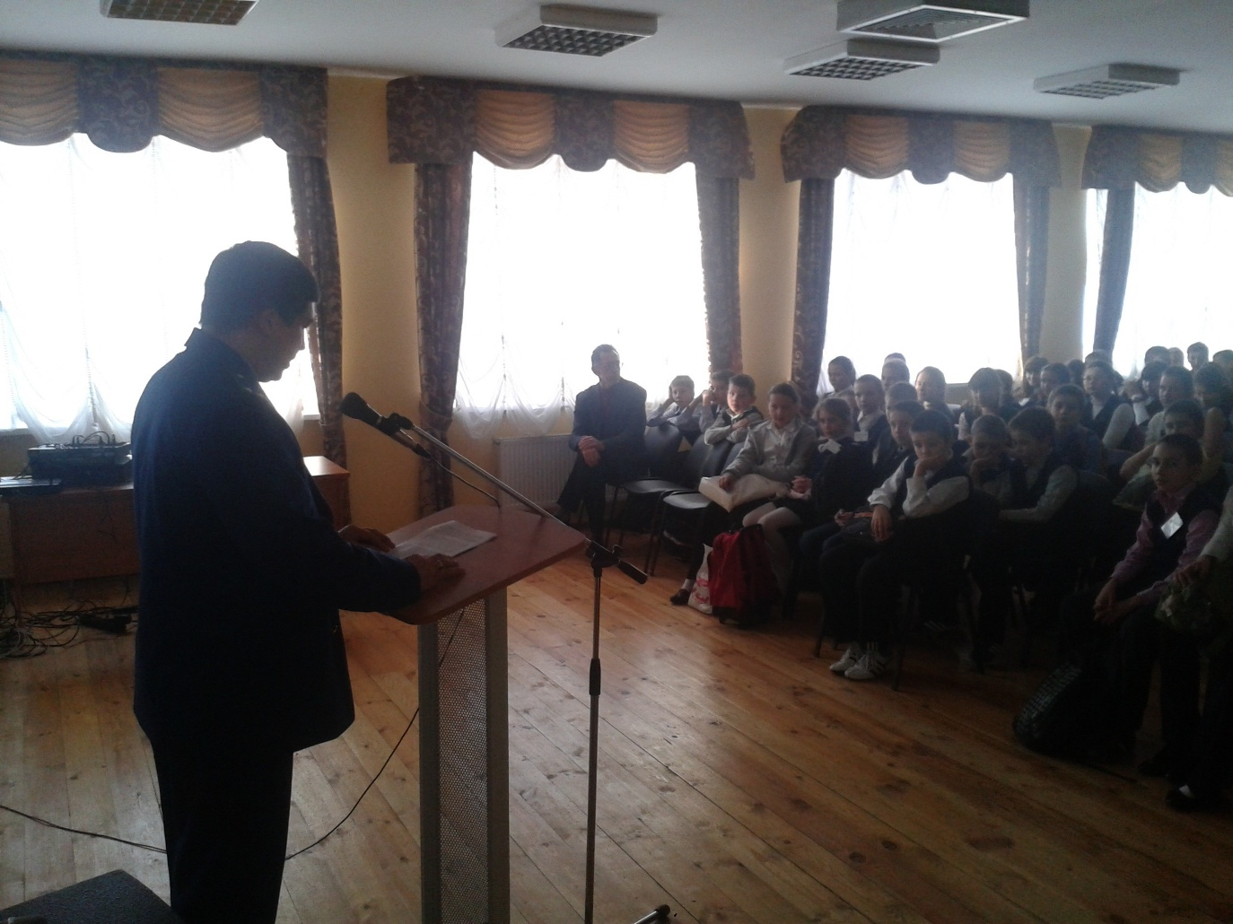

Квест-игра «Скажи коррупции «Нет!». (МБОУ «Бирюлинская СОШ»)

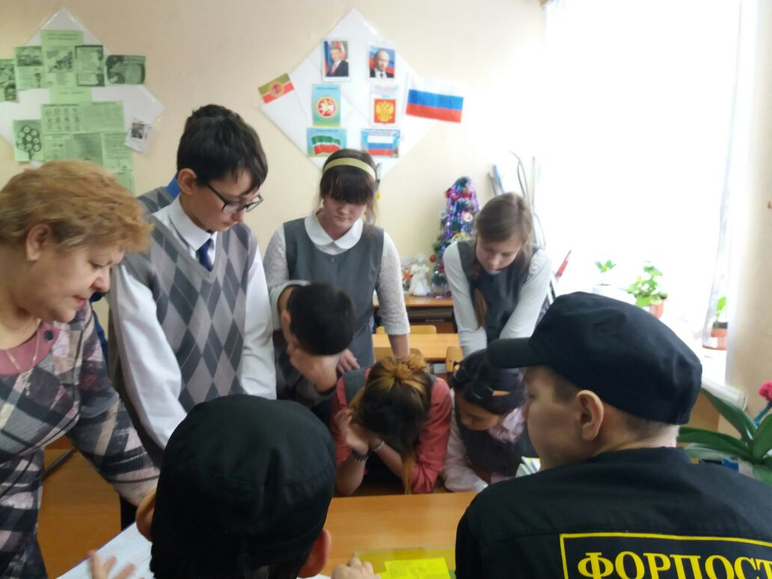

Награждение учащихся по итогам районного конкурса научно-творческих работ
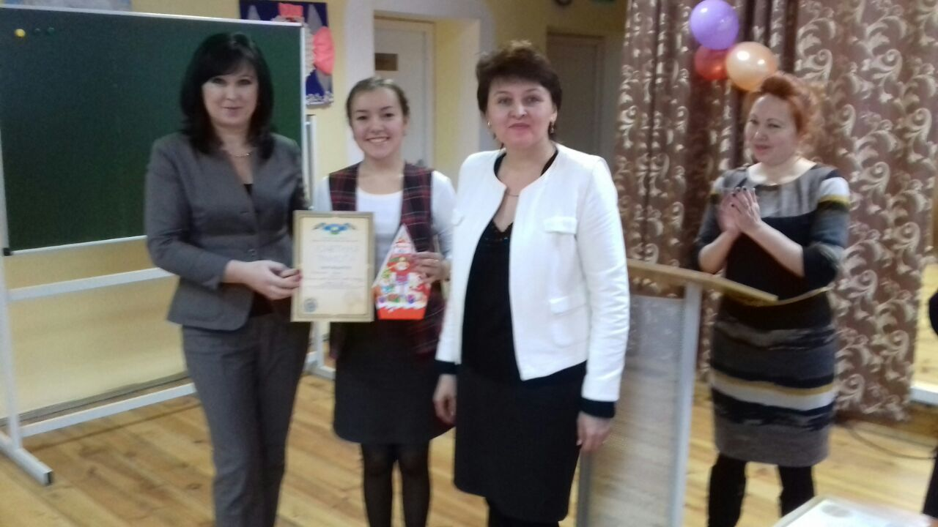

«Ящики доверия», установленные в зданиях сельских поселений района
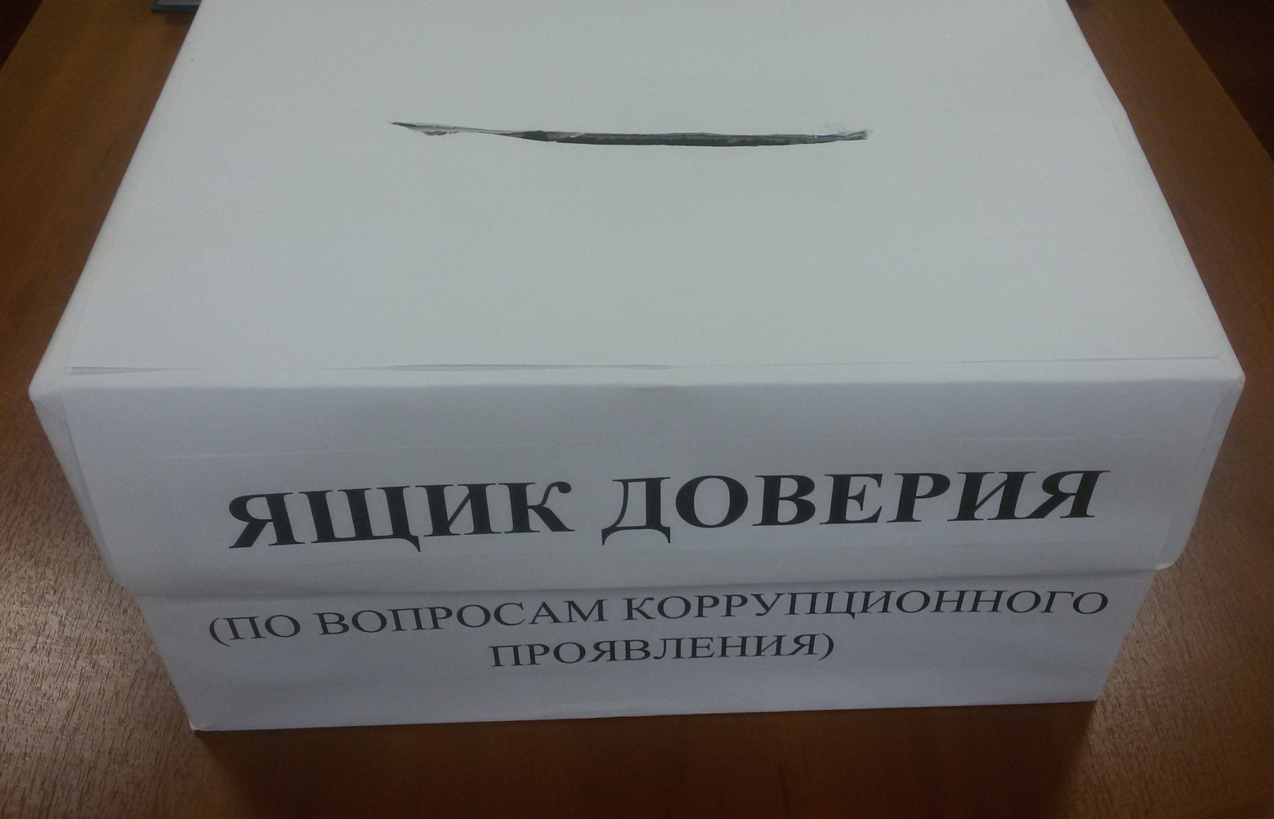

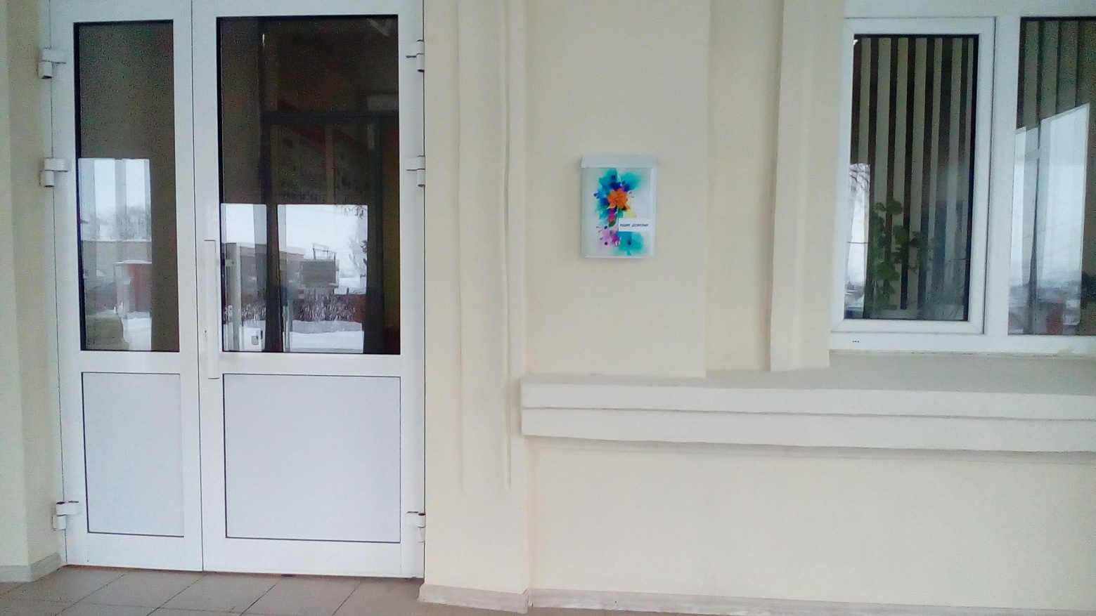

Сборник материалов районного конкурса научно-творческих работ учащихся 9-11 классов школ района
